

ประเมินบุคลากร

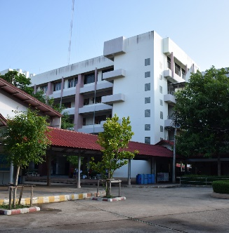

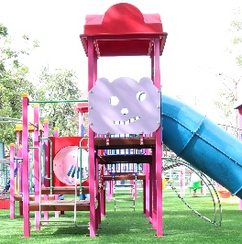

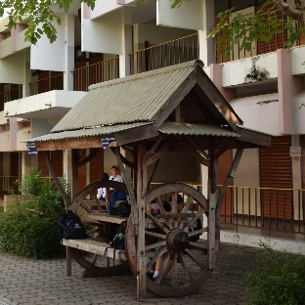

คำนำ
ก

เอกสารฉบับนี้เป็นเอกสารรายงานผลการดำเนินงานตามแผนงานทรัพยากรมนุษย์ กิจกรรมประเมินบุคลากรโรงเรียนมารีย์อนุสรณ์ เพื่อประเมินบุคลากรและได้รับการปรับขั้นเงินเดือน อันจะส่งผลขวัญและกำลังใจในการทำงานให้ส่งผลต่อผลสัมฤทธิ์ทางการเรียนสูงขึ้น
ในการดำเนินกิจกรรมประเมินบุคลากรโรงเรียนมารีย์อนุสรณ์ในครั้งนี้ ขอขอบพระคุณคณะผู้บริหารโรงเรียนที่ได้ส่งเสริม สนับสนุน ให้คำปรึกษาและเอื้ออำนวยความสะดวกในการประเมินบุคลากรและขอบพระคุณคณะครูทุกท่านที่ให้ความร่วมมือในการดำเนินกิจกรรมเป็นอย่างดี ผู้จัดทำหวังเป็นอย่างยิ่งว่าเอกสารฉบับนี้จะเป็นแนวทางการดำเนินงานในครั้งต่อไป
หากมีข้อผิดพลาดประการใดผู้จัดทำจะได้นำไปปรับปรุงในครั้งต่อไป

นางเมทินี ราชวงศ์
ผู้จัดทำ

สารบัญ
ข

เรื่อง หน้า
คำนำ ก
สารบัญ ข
รายงานสรุปผลแผนงานกิจกรรมประเมินบุคลากร 1
- สรุปผลการดำเนินงานตามตัวชี้วัดความสำเร็จ 3
- จุดเด่นของแผนงาน/โครงการ/กิจกรรมครั้งนี้ 4
ภาคผนวก 6
- แผนงานกิจกรรมประเมินบุคลากร 7
- คำสั่งแต่งตั้งคณะกรรมประเมินบุคลากร ปีการศึกษา 2563 10
- แบบสรุปการสำรวจเครื่องแต่งกายครู และบุคลากร ปีการศึกษา 2563 13
- สถิติการออกนอกบริเวณโรงเรียนของครู บุคลากร ปีการศึกษา 2563 20
- สรุปการเข้าร่วมกิจกรรมครู บุคลากร ประจำปีการศึกษา 2563 27
- สรุปการขาด ลา มา สาย ของครู และบุคลากร ประจำปีการศึกษา 2563 37

แบบรายงานผลการประเมิน แผนงาน/โครงการ/กิจกรรม
ฝ่ายพัฒนาคุณภาพการศึกษาและบุคลากร (งานทรัพยากรมนุษย์) โรงเรียนมารีย์อนุสรณ์
ปีการศึกษา 2563
******************************************************************************************
ชื่อโครงการ/ กิจกรรม ประเมินบุคลากร
หน่วยงานที่รับผิดชอบ งานทรัพยากรมนุษย์ ฝ่าย พัฒนาคุณภาพการศึกษาและบุคลากร
ตอบสนองแผนพัฒนาโรงเรียน:พันธกิจข้อที่ 6 ยุทธศาสตร์ข้อที่ 9 เป้าหมายข้อที่ 3
ตอบสนองมาตรฐานการศึกษา สมศ.รอบ 4: มาตรฐานที่ 2 ประเด็นที่ 2.2
ตอบสนองมาตรฐานของโรงเรียน : มาตรฐานที่ 2 ตัวบ่งชี้ที่ 2.2

- ผู้รับผิดชอบ 1. นางเมทินี ราชวงศ์ 2. นางสาวดวงตา อรุณรัมย์
3. นางสาวมนฤญช์ อินทร์อุดม 4. นางวิลาวัลย์ บุญนำพา
- ระยะเวลาดำเนินการ ตลอดปีการศึกษา
- เป้าหมาย
  - เชิงปริมาณ
ครูและบุคลากรโรงเรียนมารีย์อนุสรณ์ทุกคน ในปีการศึกษา 2563
3.2 เชิงคุณภาพ
คณะครูและบุคลากรโรงเรียนมารีย์อนุสรณ์ มีการประเมินครูและบุคลากร และปรับ
ขึ้นเงินเดือนทุกคน
3.3 ตัวชี้วัดความสำเร็จ
ครูและบุคลากรร้อยละ 100 ผ่านการประเมิน และได้รับการปรับขั้นเงินเดือน
4. สรุปวิธีดำเนินการ (ที่ปฏิบัติจริง)
การดำเนินงานมีการเตรียมแต่งตั้งคณะกรรมการรับผิดชอบแผนงาน จัดเตรียมเอกสารที่เกี่ยวข้องในการประเมินครู และบุคลากร เพื่อกำหนดวันและเวลาในการจัดกิจกรรมการประเมินบุคลากร ดำเนินจัดกิจกรรมการประเมินบุคลากรตลอดปีการศึกษา ได้สรุปผลการดำเนินงาน โดยดำเนินการดังต่อไปนี้
1. ขั้นวางแผน (P : PLAN)
1.1ประชุมคณะกรรมการประเมินบุคลากรดังต่อไปนี้
1.1.1เตรียมแต่งตั้งคณะ กรรมการทุกฝ่ายเพื่อประเมินการปฏิบัติงานของบุคลากร
1.1.2 เตรียมจัดทำแบบประเมินการปฏิบัติงานของบุคลากร
1.1.3 เตรียมดำเนินการประเมินการปฏิบัติงานของบุคลากร
1.1.4 เตรียมสรุปรายงานผลการประเมินการปฏิบัติงานของบุคลากรเพื่อเสนอผู้อำนวยการและผู้จัดการ

2. ขั้นดำเนินการ (ภาระงานประจำ/ภาระงานร่วม/โครงการ)(D : DO)
2.1 แต่งตั้งคณะกรรมการทุกฝ่ายเพื่อประเมินการปฏิบัติงานของบุคลากร
2.2 จัดทำแบบประเมินการปฏิบัติงานของบุคลากร
2.2.1 จัดทำเองสารสำรวจเครื่องแต่งกายครูและบุคลากร
2.2.2 จัดทำเอกสารการออกนอกบริเวณโรงเรียนของพนักงาน ครู และบุคลากร
2.3 ดำเนินการประเมินการปฏิบัติงานของบุคลากร
2.4 สรุปรายงานผลการประเมินการปฏิบัติงานของบุคลากรเพื่อเสนอผู้อำนวยการและผู้จัดการ ขออนุมัติการปรับขั้นเงินเดือน
2.5 ประสานงานกับงานการเงินและบัญชี ฝ่ายธุรการ – การเงิน เพื่อเบิกจ่ายให้แก่บุคลากร
2.6 นำผลการดำเนินงานมาวิเคราะห์เพื่อนำมาพิจารณาและปรับปรุงในปีการศึกษาต่อไป
3. ขั้นตรวจสอบ/ติดตาม/ประเมินผล (C : CHECK)
3.1 ตรวจสอบติดตามการดำเนินงานตามแผนงาน
3.2 ปรับปรุงแก้ไข ดำเนินงานตามแผนงานประเมินบุคลากรที่ยังไม่สมบูรณ์
4. ขั้นสรุป/รายงาน/ปรับปรุง/พัฒนา (A : ACT)
4.1 สรุปผลการจัดประเมินบุคลากร
4.2 นำผลการประเมินมาวางแผนเพื่อปรับปรุงและพัฒนาในปีการศึกษาต่อไป
5. งบประมาณ
ตั้งไว้ 6,525 บาท จ่ายจริง 2,120 บาท คงเหลือ 4,405 บาท
เกินงบประมาณที่ตั้งไว้ - บาท เนื่องจาก -
6. วิธีการติดตาม/เครื่องมือการประเมินผลการปฏิบัติงาน
6.1 เครื่องมือ
1. แบบสรุปการสำรวจเครื่องแต่งกายครู และบุคลากร ปีการศึกษา 2563
2. สถิติการออกนอกบริเวณโรงเรียนของครู บุคลากรและเจ้าห้าที่ ปีการศึกษา 2563
3. สรุปการเข้าร่วมกิจกรรม ประจำปีการศึกษา 2563
4. สรุปการขาด ลา มา สาย ของครู และบุคลากร ประจำปีการศึกษา 2563
6.2 วิธีติดตาม
1. แต่งตั้งคณะกรรมการแต่ละสายชั้น สำรวจเครื่องแบบครู และบุคลากร พร้อมบันทึก สรุปผลทุกสิ้นเดือน และสรุปผลประจำปีการศึกษา 2563
2. บันทึกการขออนุญาต ออกนอกบริเวณโรงเรียน ในเวลาราชการ ของครู และบุคลากร พร้อมบันทึก สรุปผลทุกสิ้นเดือน และสรุปผลประจำปีการศึกษา 2563
3. รวบรวมการเข้าร่วมกิจกรรมทั้งภายในในภายนอกโรงเรียนสรุปผลประจำปีการศึกษา 2563
4. สรุปผลการขาด ลา มา สาย ของครูบุคลากร ทุกสิ้นเดือนและสรุปผลประจำปีการศึกษา
5. ประเมินครู และบุคลากรด้วยระบบการประเมิน 4 ระดับ
5.1 ครู บุคลากร ประเมินตนเอง
5.2 ฝ่ายวิชาการประเมินครูสายผู้สอน
5.3 นักเรียนประเมินครู และบุคลากรสายผู้สอน ผ่านออนไลน์
5.4 หัวหน้าสายชั้น หัวหน้ากลุ่มงาน หัวหน้าสาระการเรียนรู้ประเมิน
5.5 คะแนนจาก ขาด-ลา-มาสาย
5.6 คะแนนจากการเข้าร่วมกิจกรรมประจำปีการศึกษา
5.7 ผู้บริหารระดับสูง พิจารณา ประเมินรอบสุดท้าย
6.3 แหล่งข้อมูล (ในภาคผนวก)
1. สรุปสรุปการสำรวจเครื่องแต่งกายครู และบุคลากร ปีการศึกษา 2563
2. สรุปสถิติการออกนอกบริเวณโรงเรียนของครู บุคลากร ปีการศึกษา 2563
3. สรุปการเข้าร่วมกิจกรรม ประจำปีการศึกษา 2563
4. สรุปการขาด ลา มา สาย ของครู และบุคลากร ประจำปีการศึกษา 2563
7. สรุปผลการดำเนินงาน
ที่ | ตามตัวชี้วัดความสำเร็จของโครงการ | สภาพความสำเร็จ |  | ผลการดำเนินงาน
ที่ | ตามตัวชี้วัดความสำเร็จของโครงการ | บรรลุ | ไม่บรรลุ | ผลการดำเนินงาน
1 | ครูและบุคลากรร้อยละ 100 ผ่านการประเมิน และได้รับการปรับขั้นเงินเดือน |  |  | จากการประเมินผลการปฏิบัติหน้าที่ของบุคลากรตามอัตลักษณ์ 4 ตามขั้นตอน บุคลากรร้อยละ 100 ได้รับการประเมินตามขั้นตอน ดังนี้  ประเมินครู และบุคลากรด้วยระบบการประเมิน 4 ระดับ  1. ครู บุคลากร ประเมินตนเอง  2. ฝ่ายวิชาการประเมินครูสายผู้สอน  3. นักเรียนประเมินครู และบุคลากรสายผู้สอน ผ่านออนไลน์  4. หัวหน้าสายชั้น หัวหน้ากลุ่มงาน หัวหน้าสาระการเรียนรู้ประเมิน  5. คะแนนจาก ขาด-ลาส-มาสาย  6. คะแนนจากการเข้าร่วมกิจกรรมประจำปีการศึกษา  7. ผู้บริหารระดับสูง พิจารณา ประเมินรอบสุดท้าย
8. สรุปผลในภาพรวม
8.1 จุดเด่นของแผนงาน/โครงการ/กิจกรรม ครั้งนี้
เป็นความร่วมมือของคณะครูทุกคนในการประเมินตนเอง และผู้ที่มีส่วนเกี่ยวข้องประเมินบุคลากรอย่างยุติธรรม
8.2 จุดที่ควรพัฒนาของแผนงาน/โครงการ/กิจกรรม ครั้งนี้
ควรมีการแต่งตั้งคณะกรรมการประเมินได้ทราบข้อมูลเพิ่มมากขึ้น
8.3 ข้อเสนอแนะเพื่อการพัฒนาแผนงาน/โครงการ/กิจกรรม ครั้งต่อไป
จากการสรุปผลการประเมินการปฏิบัติหน้าที่ของคณะครู และบุคลากร พบว่าคณะครูทุกคนร้อยละ 100 ได้รับการประเมินตามสภาพจริง ซึ่งเป็นที่น่าพอใจ บรรลุตามตัวชี้วัด คณะกรรมการดำเนินงานจะหาแนวทางเพื่อจัดกิจกรรมพัฒนาตนเองอย่างต่อเนื่อง
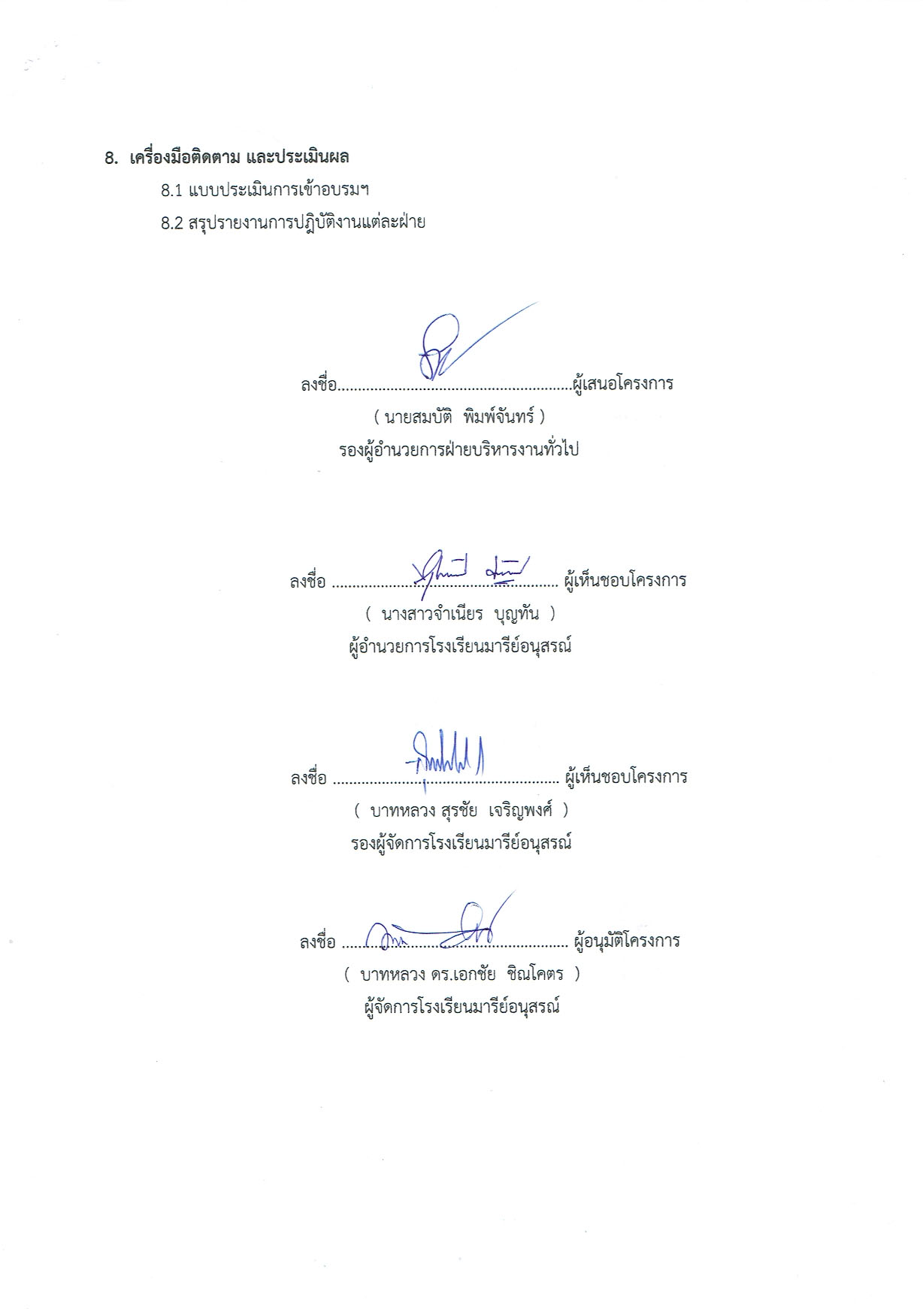
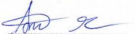

ลงชื่อ...................................................... ลงชื่อ ...........................................................
(นางเมทินี ราชวงศ์) (นายสมบัติ พิมพ์จันทร์)
ผู้รับผิดชอบกิจกรรม ตำแหน่ง รองผู้อำนวยการฝ่ายพัฒนาคุณภาพ
การศึกษาและบุคลากร

หมายเหตุ ได้แนบเอกสารหลักฐานประกอบการประเมินมาพร้อมกันนี้แล้ว

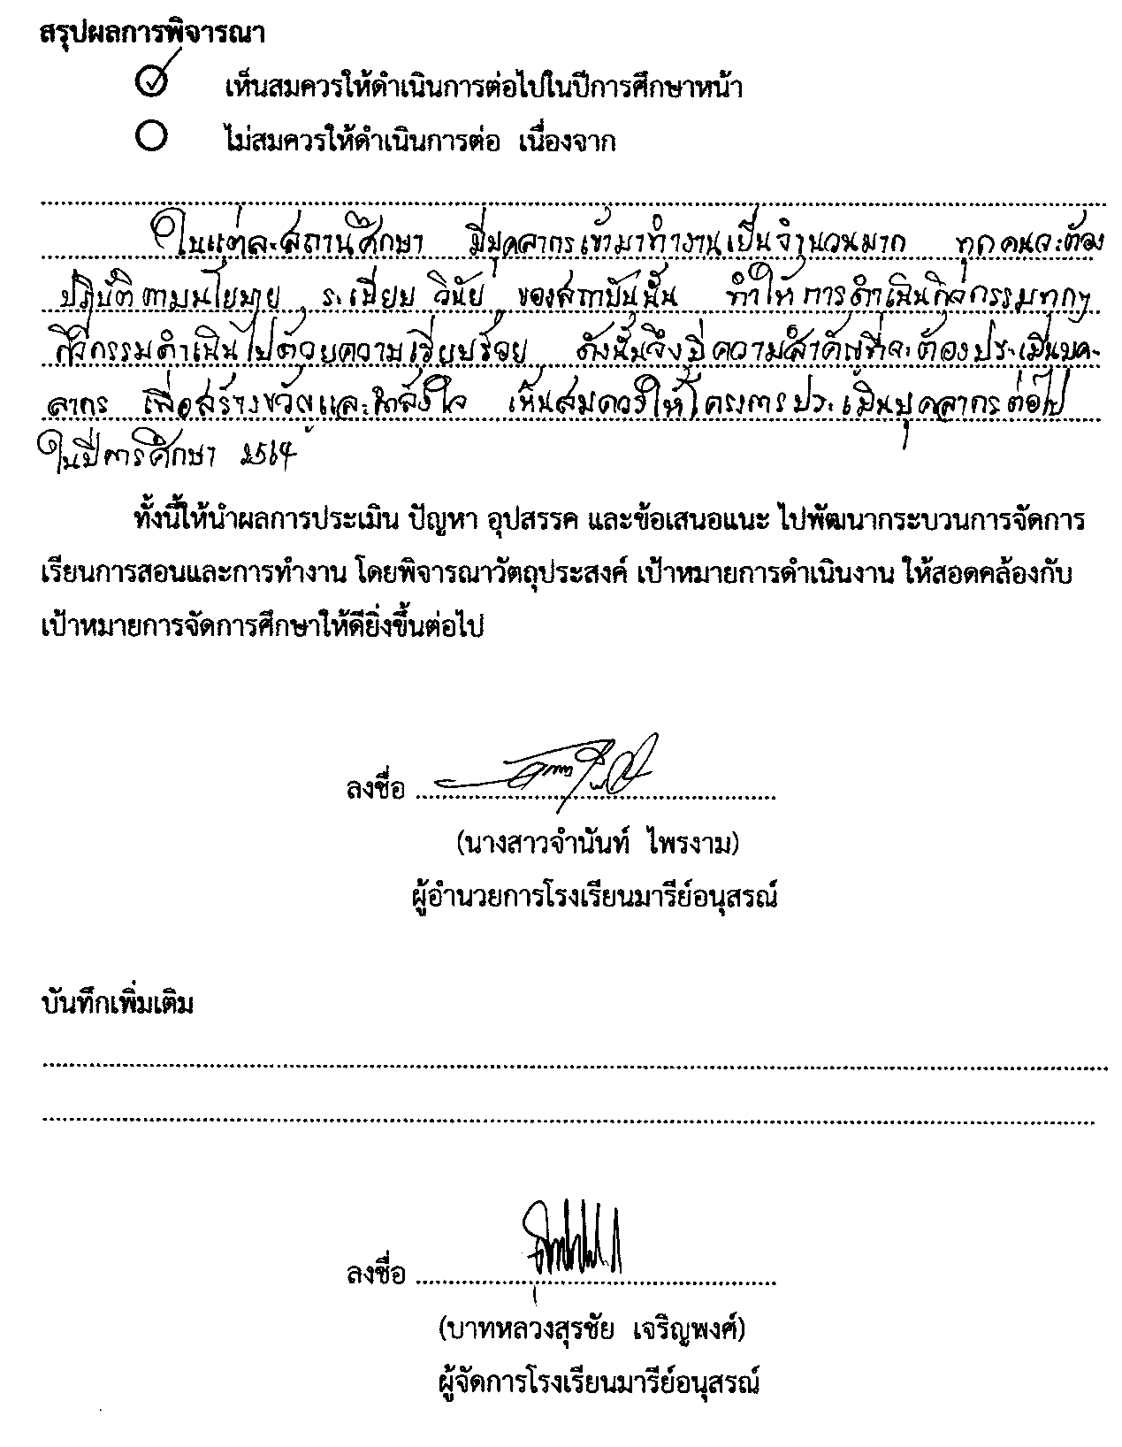

ภาคผนวก

